Aşağıdaki çıkarma işleminde verilmeyen sayıları bulunuz.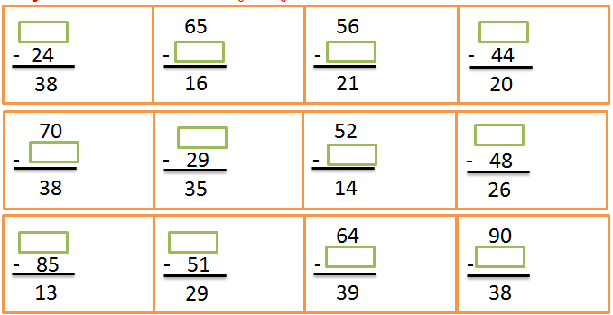

**Adı=**

**Soyadı=**

**ATATÜRK İLKOKULU 2-A SINIFI** Tekrar Etkinliği 35



Aşağıdaki üçgenlerin köşelerinde bulunan çıkarma işlemlerini yapınız.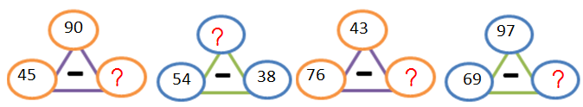

Aşağıdaki işlemlerin sonucunu önce tahmin edelim ve sonucu yazalım. Sonra işlemi yapıp çıkan sonuç ile tahminimizin farkını yazalım.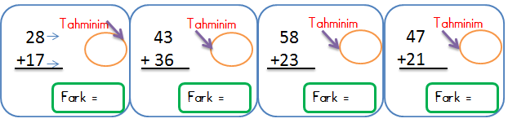

Soru: Birler basamağı 7 onlar basamağı 4 olan sayının 23 fazlası kaçtır?

Soru: Ben Salı akşamı 37 sayfa kitap okudum. Ali benden 5 sayfa fazla kitap okudu. Ali ile ikimiz toplam kaç sayfa kitap okuduk?

uzun uzun çizgiler vardı. O çizgiler ürün barkodu imiş. Orada bulunan 8-6-9 rakamlarını gösterdi. Bu rakamlar, bisküvinin Türk malı olduğunu gösterir, dedi. Bundan sonra satın aldığımız her ürünün barkoduna bakma kararı aldık. 8-6-9sayılarını görüp Türk malı almaya özen gösterecektik. Ülkemizin gelişimine katkıda bulunacaktık. Bu faydalı bilgiden sonra kutlama çalışmalarına başladık. Meyvelerle süslü tacımızı taktık. Annelerimizin hazırladığı yemeklerden yedik, içtik, eğlendik.

Bahar ÇEBİ

Aşağıdaki soruları yukarıdaki parçaya göre cevaplayınız.

1.) Bir ürünün yerli malı olduğunu nereden anlarız?



2.) Metne göre neden yerli malı kullanılmalıdır?

3.) Yerli Malı Haftası hangi tarihler arasında kutlanır? Araştırınız.

YERLİ MALI

Öğretmenimiz, “Çocuklar, bu hafta Yerli Malı Haftası. Ülkemizde üretilen ürünleri satın alırsak ülkemiz gelişir ve zenginleşir.” dedi. Berna, parmak kaldırarak “Peki, bir ürünün yerli malı olduğunu nereden anlarız öğretmenim?” diye sordu. Öğretmenimiz, “Çok güzel bir soru.” dedi ve bir bisküvi paketini eline aldı. Paketin arka kısmında

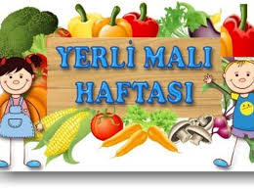



**ATATÜRK İLKOKULU 2-A SINIFI** Tekrar Etkinliği 35

**Adı=**

**Soyadı=**

Aşağıdaki parçada parantez içinde bırakılan yerlere uygun noktalama işaretini koyunuz.

ASLANIN DAVETİ

Aslan ormandaki hayvanları sarayına davet etmiş ( ) Hem onlarla tanışmak, hem de ormanın sorunlarını konuşmak istiyormuş ( )

İlk olarak içeri giren ayı, saraydaki kokuyu beğenmemiş ( ) Eliyle burnunu tutup yüzünü buruşturmuş ( ) Ağzından da “Ne kokuyor burada böyle kötü ( )” Sözleri dökülmüş ( ) Aslan bu işe çok kızmış ( ) Sarayını kötüleyen ayıyı sarayında kovmuş ( )

İkinci olarak saraya giren maymun, olanları gördüğü için “Efendim sarayınız mis gibi kokuyor. “ Demiş. Aslan maymuna da kızmış ( ) Abartıyor, bana şirin görünmek istiyor diyerek, bir pençede maymunun da işini bitirmiş( ) Bütün bu olayları gören tilki aslanın huzurunda tek bir söz bile söyleyememiş ( ) Bu kez aslan sormuş. ( ) Söyle bakalım sarayımı beğendin mi ( ) Kokusu nasıl ( ) Tilki işi kurnazlığa vurarak şöyle demiş ( ) Sayın kralım ben bu günlerde nezle olmuşum da burnum koku almıyor( )